TRƯỜNG ĐẠI HỌC LUẬT TP.HCM
KHOA LUẬT QUỐC TẾ

HƯỚNG DẪN VIẾT KHÓA LUẬN TỐT NGHIỆP
CỬ NHÂN LUẬT VÀ CỬ NHÂN LUẬT THƯƠNG MẠI QUỐC TẾ

I NHỮNG YÊU CẦU VỀ NỘI DUNG VÀ HÌNH THỨC CỦA KHÓA LUẬN
1.1. Về nội dung:
Khóa luận phải thể hiện được là kết quả của hoạt động nghiên cứu nghiêm túc của tác giả, không sao chép những nội dung kiến thức đã có trong các công trình nghiên cứu khác hoặc các quy định của pháp luật (trừ trường hợp cần trích dẫn để chứng minh, phân tích hoặc để kế thừa, phản biện các nội dung đó). Nội dung khóa luận phải giải quyết tốt các nhiệm vụ về mặt lý luận cũng như thực tiễn mà đề tài nghiên cứu đã đặt ra.
- Về mặt lý luận:
Khóa luận phải chứa đựng những nhận định, những kết luận, những kiến giải có giá trị, cung cấp kiến thức có tính hệ thống, đào sâu kiến thức chuyên ngành dựa trên những cơ sở và lập luận có tính khoa học. Người viết phải thể hiện được mạch tư duy lô-gíc nhất quán về các vấn đề mà đề tài nghiên cứu đã đặt ra. Mỗi khái niệm, thuật ngữ hay chế định pháp luật phải được trình bày theo trình tự nhất quán từ khái quát đến cụ thể.
- Về thực tiễn:
Khóa luận phải có những đóng góp nhất định, có giá trị đối với thực tiễn áp dụng pháp luật. (Xác định những vướng mắc, bất cập và đề xuất hướng giải quyết có cơ sở khoa học).
1.2. Về bố cục:
Để giải quyết tốt những yêu cầu về nội dung như trên, khóa luận phải được trình bày theo một bố cục mạch lạc, khúc chiết, chặt chẽ và tuân theo trình tự gồm:
- Liền kề trang bìa phụ là Lời cam đoan, Danh mục chữ viết tắt, Mục lục, Phần mở đầu, Phần nội dung chính, Phần kết luận và Phần cuối.
- Phần mở đầu: Phải nêu lên được tính cấp thiết của việc nghiên cứu đề tài, ý nghĩa khoa học và thực tiễn, mục đích nghiên cứu, phạm vi và đối tượng nghiên cứu…
- Phần nội dung chính: Với dung lượng hạn chế trong khoảng 40-70 trang đánh máy – không kể phần phụ lục, hình vẽ, bảng, biển, đồ thị, danh mục tài liệu tham tham khảo – phần này có thể chia làm 2 hoặc 3 chương.
- Phần kết luận: (Yêu cầu ngắn gọn). Phải khẳng định lại những kết quả nghiên cứu, tìm hiểu đề tài và tóm tắt những đề xuất. Không nên có lời bàn hoặc bình luận bổ sung.
- Phần cuối khóa luận: phải có danh mục tài liệu đã được tham khảo (có trích dẫn) trong khi viết khóa luận và phụ lục (nếu có). Danh mục tài liệu tham khảo phải được trình bày theo một hình thức thống nhất (sẽ được hướng dẫn ở phần tiếp theo).
1.3. Về hình thức:
Khóa luận cần tuân thủ quy định về hình thức từ Điều 12 đến Điều 16 Hướng dẫn về nội dung và hình thức luận văn, đề án thạc sĩ luật (ban hành kèm theo Quyết định số 94/QĐ-ĐHL ngày 20 tháng 02 năm 2023).
Trang bìa của khoá luận cần được trình bày theo mẫu đính kèm Hướng dẫn này.
II. Yêu cầu về số bản, thời hạn và cách thức nộp khoá luận
- Thời hạn nộp khoá luận: ngày 12/6/2024
- Số bản cần nộp: Tại thời điểm nộp khoá luận, sinh viên cần nộp 05 bản in và 01 đĩa CD của toàn văn khoá luận, bao gồm:
+ 04 bản in bìa mềm
+ 01 bản in bìa cứng (bìa da màu xanh dương, chữ nhũ vàng)
+ 01 đĩa CD (chứa 01 file word và 01 file PDF)
- Cách thức nộp khoá luận:
+ Sinh viên nộp file mềm khoá luận để lưu trữ qua link https://forms.gle/rYs8uakT7JGToikH7 (phải dùng email định dạng @hcmulaw.edu.vn hoặc @email.hcmulaw.edu.vn)
+ Đối với các bản in và đĩa CD, sinh viên theo học chương trình đại trà nộp trực tiếp tại Văn phòng Khoa Luật Quốc tế (A303), sinh viên theo học chương trình CLC nộp trực tiếp tại Trung tâm Quản lý Đào tạo Chất lượng cao và Đào tạo quốc tế.
* LƯU Ý
- Sinh viên có thể chọn đề tài giống nhau nhưng phải nghiên cứu tìm hiểu qua các góc độ pháp lý khác nhau.
- Sinh viên có thể chọn đề tài ngoài danh mục nhưng phải được sự đồng ý của Khoa Luật Quốc tế.
- Sinh viên ngành luật thuộc Khoa Quốc tế quản lý có thể chuyển khoa và thực hiện đề tài khoá luận của khoa khác nhưng phải có sự đồng ý của Khoa Luật Quốc tế và Khoa sẽ thực hiện đề tài.
Tp.Hồ Chí Minh, 14 tháng 02 năm 2024

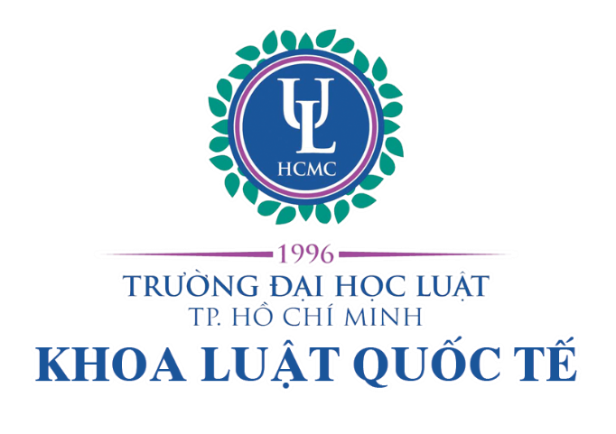
PHỤ LỤC 01: MẪU BÌA KHOÁ LUẬN

HỌ VÀ TÊN TÁC GIẢ
MSSV:

KHÓA LUẬN TỐT NGHIỆP
TÊN ĐỀ TÀI
Niên khóa: 2020 - 2024

Giảng viên hướng dẫn:
(Học vị, học hàm) (Họ và tên)

TP.HỒ CHÍ MINH – NĂM 2024
PHỤ LỤC 02: MẪU BÌA PHỤ KHOÁ LUẬN

TRƯỜNG ĐẠI HỌC LUẬT TP.HỒ CHÍ MINH
KHOA LUẬT QUỐC TẾ

HỌ VÀ TÊN TÁC GIẢ
MSSV:
LỚP:

TÊN ĐỀ TÀI

Giảng viên hướng dẫn:
(Học vị, học hàm) (Họ và tên)

TP.HỒ CHÍ MINH – NĂM 2024

